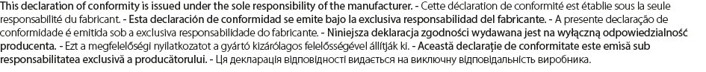
NEW BRIGHT INDUSTRIAL Co.,TLD 9/F., NEW BRIGHT BUILDING, 11 SHEUNG YUET ROAD, KOWLOON BAY, KOWLOON, HONG KONG

Description : TOY 1:14 R/C FULL FUNCTION POLARIS GENERAL

Marque / Brand : New Bright

Réf. fournisseur / Supplier reference: 1475

Réf. / Code (SKU) : 600091114

Directiva 2014/53/EU (RED)
Directiva 2011/65/EU (RoHS 2)

EN 300 440 V2.2.1
EN 301 489-1 V2.2.3
EN 301 489-3 V2.1.1
EN 62479: 2010

New Bright Industrial Co.,Ltd
Eric Kwok / QA Manager

